连云港市水资源公报

LIANYUNGANG WATER RESOURCES BULLETIN

2008

连云港市水利局
江苏省水文水资源勘测局连云港分局

连云港市水资源公报

目 录

一、概 述
二、水资源量
三、蓄水动态
四、水资源利用
五、用水指标
六、水环境概况
七、重要水事

一、概 述

连云港市地处我国沿海中部的黄海之滨、江苏省的东北部、淮河流域沂沭泗水系的下游。与朝鲜、韩国、日本隔海相望；西部与徐州市的新沂市、宿迁市的沭阳县相邻；南部与淮安市的涟水县、盐城市的响水县相连；西北及北部与山东省的临沂市、日照市接壤。是位于海（世界）陆（内陆）和南北气候两个过渡带的交叉中心点，是港（连云港港）路（陇海铁路）和海陆两个结合部，新亚欧大陆桥的东桥头堡，河海相通、港路相接、水陆空相连，地理位置极为优越。
连云港市下辖赣榆县、东海县、灌云县、灌南县四县和新浦、海州、连云三区及国家级经济技术开发区。2008年全市总人口488.25万人；土地总面积7499.91km²（占全省总面积7.44%），其中，平原区面积为5292.91 km²，占全市总面积的70.6 %，山丘区面积为1726.00 km²，占全市总面积23.0%，水域面积为481.00 km²，占全市总面积6.4%。
连云港市属暖温带南缘湿润性季风气候，兼有暖温带和北亚热带气候特征，四季分明。多年平均气温14.0℃，多年平均降水量 909.1mm（1956～2008年系列），年平均降水量最大1271.4mm（2000年），年平均降水量最小450.8mm（1966年），年降水量主要集中在汛期（5～9月），多年平均汛期降水量约占全年总降水量的70%。

二、水资源量

（一）降水量
2008年全市平均降水1094.1mm，折算降水总量82.1亿m³，比多年平均值909.1mm（1956～2008年系列）偏大20.3%，属于偏丰水年份，2008年连云港市代表站年降水量与多年降水平均值比较见图2-1。
图2-1 2008年连云港市代表站年降水量与多年平均值比较图

1、降水量的时程分配
2008年全市平均降水量为1094.1mm。
1-3月份全市平均降水量46.4 mm，较多年同期降水量偏少34.2%。
4-6月份平均降水量379.0 mm，较多年同期降水量偏多70.1%。
7-9月份平均降水量630.9mm，较多年同期降水量偏多20.1%。
10-12月份全市平均降水量只有37.8mm，比多年同期降水量偏少55.3%。 2008年代表站（龙沟闸、灌云、临洪、牛山、青口）平均月降水量过程见图2-2。

图2-2 2008年代表站平均月降水量过程
2、降水量的地区分布
根据分布全市的43个国家雨量站点的实测资料统计：最大（点）年降水量为1432.8mm，位于赣榆县朱汪雨量站，年最小（点）降水量为925.4mm，位于灌云县善后新闸站，前者为后者的1.5倍。
全市年降水量地区分布总体表现为赣榆较大，东海次之，灌云较小，降水量等值线变幅在925～1400mm之间。2008年降水与多年平均值比较：灌南偏多13.9%，灌云偏多19.1%，市区偏多13.0%，东海偏多22.5%，赣榆偏多32.3%。2008年全市降水量等值线图见图2-3。
图2-3 2008年连云港市降水量等值线图
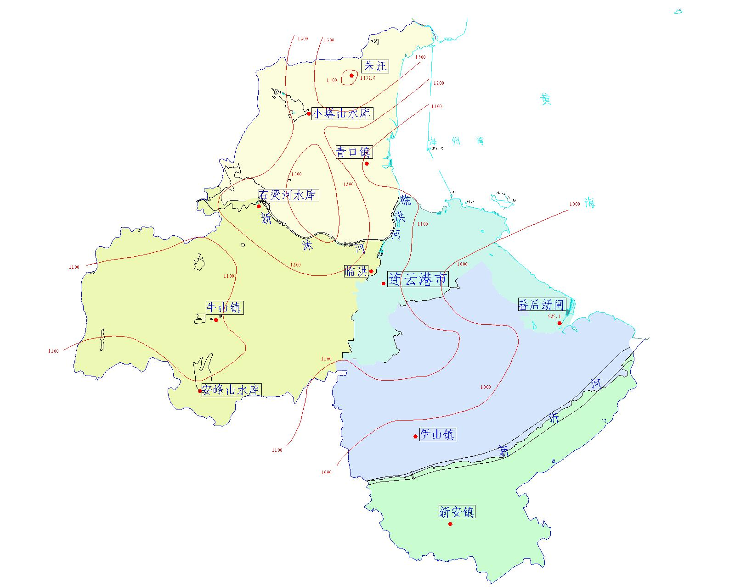
（二）地表水资源量
2008年全市天然年径流量28.67亿m³，相当于年径流深382.2mm，比2007年天然年径流量32.81亿 m³少4.14亿m³。

1、年径流地区分布
2008年全市年径流深地区分布不均。最小径流深为275.9mm，出现在灌云；最大值出现在赣榆，径流深为543.8mm；灌南、东海、市区分别为315.5mm、407.8mm、362.3mm。
2、入市境水量(部分实测水量)
2008年入市境部分水量为111.31亿m³。其中新沂河来水67.278亿m³；吴场枢纽来水6.14亿m³；殷渡来水8.52亿m³；南偏泓13.56亿m³；大兴镇来水13.95亿m³；张疃来水0.559亿m³；黑林来水1.303亿m³。

3、出市境水量
2008年全市出市境水量为119.038亿m³。其中沂南区95.718亿m³；沂北区19.76亿m³；赣榆区3.560亿m³。

（三）地下水资源量
地下水资源量是指矿化度M＜2g /L可利用量。2008年全市地下水资源量为8.70亿m³。其中灌南县1.23亿m³；灌云县0.92亿m³；市区0.37亿m³；东海县3.81亿m³；赣榆县2.36亿m³。

1、山丘区地下水资源量
全市山丘区地下水资源量为2.91亿m³。其中市区0.27亿m³；东海县1.60亿m³；赣榆县0.98亿m³；灌云县0.06亿m³。

2、平原区地下水资源量
平原区地下水资源中降水补给为4.60亿m³，地表水体补给1.19亿m³。全市平原区地下水资源量2008年为5.79亿m³，比2007年5.73亿m³增加0.06亿m³。

（四）水资源总量
2008年全市水资源总量为37.37亿m³。其中地表水资源量为28.67亿m³，地下水资源量为8.70亿m³。2008年行政分区水资源量统计见表2-1、2008年行政分区水资源量示意图见图2-4。

表2-1 2008年行政分区水资源量统计表 （单位：亿m³）
行政分区 | 地表水  资源量 | 地下水  资源量 | 水资源  总量
灌南 | 3.24 | 1.23 | 4.47
灌云 | 5.24 | 0.92 | 6.16
市区 | 3.25 | 0.37 | 3.62
东海 | 9.18 | 3.81 | 12.99
赣榆 | 7.75 | 2.36 | 10.12
合计 | 28.67 | 8.70 | 37.37

图2-4 2008年行政分区水资源量示意图

1、产水系数
2008年全市平均产水系数为0.46。其中灌南县产水系数为0.43；灌云为0.32；市区为0.38；东海为0.51；赣榆为0.58。

2、产水模数
2008年全市平均产水模数为49.8万m³/km²。其中灌南县为43.6万m³/km²；灌云县为32.5万m³/km²；市区为40.3万m³/km²；东海县为57.0万m³/km²；赣榆县为70.9万m³/km²。

三、蓄水动态
（一）水库蓄水动态
全市大中型水库总库容为11.13亿m³，年初蓄水量为5.91亿m³，年末蓄水量为5.11亿m³，当年蓄水变量为-0.80亿m³。

（二）平原区浅层地下水动态
连云港市平原区浅层地下水位2008年末比上年末平均下降0.18 m。其中灌南县下降0.37m，灌云县下降0.13 m，市区下降0.11m，东海县下降0.07m，赣榆县下降0.24m。
（灌南选用井点为龙沟；灌云选用井点为板浦、杨集、灌云、同兴；市区选用井点为海州；东海选用井点为草街、平明、岗埠、浦南；赣榆选用井点为岳庄、城南、九里、青口、罗阳、柘汪、海头）。
全市浅层地下水年蓄水变量为-0.290亿m³。

四、水资源利用

（一）实际供水量

1、地表水供水工程分类
地表水供水工程包括蓄水、引水（引水中含提水和调水）。
（1）蓄水工程供水量为本地径流及动用水库、河网蓄水作为供水用的水量，这里不含实际蓄水而未作为供水的蓄水量。
（2）引水工程供水量为本市外进入市境内作为供水用的水量，不含过境水、上游弃水等。
2008年全市总供水量27.41亿m³。其中地下水开采量0.18亿m³，地表水27.23亿m³。

2、地表水供水工程供水量
2008年全市蓄水工程总供水6.43亿m³，引水工程供水20.80亿m³。从行政分区看，总供水量最大为东海县8.16亿m³，总供水量最小为市区3.77亿m³。

（二）实际用水量
2008年全市总用水量27.41亿m³，绝大部分取用地表水，少量取用地下水。2008年全市总用水量中取用地表水27.23亿m³，占总用水量的99.3 %；取用地下水0.18亿m³，占总用水量的0.7 %。

1、用水量情况
2008年全市取用水主要用于农田灌溉、工业、城镇生活、农村生活和林牧渔业。
农田灌溉用水19.89亿m³，占全市总用水量的72.6%；工业用水4.47亿m³，占总用水量的16.3%；城镇生活用水（包括公共设施用水、生态用水和流动人口用水）1.33亿m³，占总用水量的4.8%；农村生活用水（包括牲畜用水）0.95亿m³，占总用水量的3.5 %。2008年连云港市各行政分区用水量统计见表4-1、2008年连云港市用水组成见图4-1。
表4-1 2008年连云港市各行政分区用水量统计表（单位：亿m³）
行政分区 | 农田灌溉 |  | 农村生活 |  | 林牧渔业 | 工业 |  | 城镇生活 | 总用水量
行政分区 | 小计 | 地下水 | 小计 | 地下水 | 合计 | 小计 | 地下水 | 小计 | 小计 | 地下水
灌南 | 4.10 | 0 | 0.21 | 0.03 | 0.07 | 0.50 | 0.03 | 0.13 | 5.01 | 0.05
灌云 | 4.99 | 0 | 0.24 | 0.01 | 0.14 | 0.46 | 0.01 | 0.20 | 6.03 | 0.02
市区 | 0.60 | 0 | 0.06 | 0 | 0.27 | 2.24 | 0.01 | 0.60 | 3.77 | 0.01
东海 | 6.96 | 0.02 | 0.24 | 0.02 | 0.17 | 0.60 | 0.01 | 0.19 | 8.16 | 0.05
赣榆 | 3.24 | 0.01 | 0.20 | 0.01 | 0.12 | 0.67 | 0.03 | 0.21 | 4.44 | 0.05
全市 | 19.89 | 0.03 | 0.95 | 0.07 | 0.77 | 4.47 | 0.09 | 1.33 | 27.41 | 0.18

图4-1 2008年连云港市用水组成图

2、用水消耗量
我市属淮河流域的沂沭泗河及滨海诸小河水系，以农业为主，农业生产用水量所占比重较大，2008年全市总耗水量为17.70亿m³，占总用水量的64.6%。农田灌溉耗水量较大，为14.82亿m³，占总耗水量83.7%，主要消耗为渠系损失、农田蒸发、渗漏及深层入渗；工业、城镇生活所消耗的水量较少。

3、引水量情况
2008年经桑墟电站、退水闸、地涵等共引水6.14亿m³，经涟水与灌南交界处的殷渡断面引水8.52亿m³，经南偏泓等处引水约13.56亿m³。
2008年供水断面实测的入市境水量28.22亿m³，但能够作为我市可利用的供水水量为20.80亿m³。

五、用水指标

2008年连云港市人均用水量560方；水田灌溉亩均用(供)水量496方；2008年连云港市城镇人均生活用水量为每人每天134升，农村人均生活用水量为每人每天72升(全省城镇人均生活用水量为每人每天141升，农村人均生活用水量为每人每天86升)。

- 水环境概况

根据2008年初上级统一部署，江苏省水文水资源勘测局连云港分局在全市地表水主要水功能区范围内对42个站点（代表河长计529.95km、湖库面积计110.4km²）进行了水质监测。
通过全年实测水质资料的分析，在本公报中选择了对站点总体水质影响较大的项目即氨氮、高锰酸盐指数、生化需氧量、挥发酚、总磷5项，按全年期、汛期、非汛期共3个时段进行均值统计评价，评价依据为地面水环境质量标准（GB3838－2002）。
各站点以省市地表水（环境）功能区划中核定的水质目标（近期2010年）为达标标准，未纳入区划范围者以地面水环境质量Ⅲ类水标准为达标标准。

（一）分期水质评价结果
各时期水质统计评价结果见表6-1。
表6-1 各时期水质评价成果统计表
类别  分期 |  | Ⅰ | Ⅱ | Ⅲ | Ⅳ | Ⅴ | 劣Ⅴ
全  年  期 | 断面总数（个） | 0 | 0 | 12 | 15 | 2 | 13
全  年  期 | 代表河长/湖库面积（km/km²） | 0 | 0 | 139.1/44.4 | 242.85/66.0 | 9.0 | 139.0
全  年  期 | 占总河长/湖库面积比例（%） | 0 | 0 | 26.2/40.2 | 45.8/59.8 | 1.7 | 26.2
汛  期 | 断面总数（个） | 0 | 0 | 11 | 17 | 1 | 13
汛  期 | 代表河长/湖库面积（km/km²） | 0 | 0 | 118.3/30.3 | 269.65/80.1 | 3.0 | 139.0
汛  期 | 占总河长/湖库面积比例（%） | 0 | 0 | 22.3/27.4 | 50.9/72.6 | 0.6 | 26.2
非  汛  期 | 断面总数（个） | 0 | 1 | 13 | 11 | 4 | 13
非  汛  期 | 代表河长/湖库面积（km/km²） | 0 | 5.5 | 179.55/24.3 | 116.9/86.1 | 89.0 | 139.0
非  汛  期 | 占总河长/湖库面积比例（%） | 0 | 1.0 | 33.9/22.0 | 22.1/78.0 | 16.8 | 26.2

2008年地表水水质主要超标项目为氨氮、高锰酸盐指数、生化需氧量、总磷。主要项目超标率情况统计见图6-1。
图 6-1 2008年地表水主要项目超标率
（二）分期评价站次达标情况
2008年地表水各时期站次统计评价结果如下：
全年期均值统计评价：达标12站次，占28.6%；超标30站次，占71.4%；
汛期均值统计评价：达标11站次，占26.2%；超标31站次，占73.8%；
非汛期均值统计评价：达标14站次，占33.3%；超标28站次，占66.7%。
全年期、非汛期水质达标情况与2007年基本持平；汛期比2007年同时期上升了2.4个百分点，水质情况有所好转。整体水质变化幅度不大。（详见图6-2）

图6-2 连云港市2007、2008年度各时期站次达标率

（三）2008年地表水水环境总体评价
1、水环境质量现状仍然不容乐观，监测水域中全年仅有约28.6%河长的河道水体达Ⅲ类水标准。
2、本年度监测水域中全年期约40.2%水面积的湖库水体达Ⅲ类水标准，应进一步加强执法管理力度，确保水环境质量。
3、从污染物类别来看，地表水主要超标项目为高锰酸盐指数、氨氮、生化需氧量、总磷，属耗氧类污染。
4、从空间上看，局部区域的污染仍较严重，主要是省市交界处、工矿企业和居民生活相对集中的市区、县城，这些区域上的河段水质基本上全年超标。
5、从时间上看，汛期、非汛期总体水质变幅不大，各时期水质较为稳定。
6、连云港市各主要饮用水源区如蔷薇河、青口河、西双湖水库水质较好，基本维持Ⅲ类水平，但距其水功能区近期水质目标仍有一定差距；横沟水库、灌云水厂、朱稽河、车轴河、北六塘河等水质有所恶化，其水质均超出其水功能区水质目标标准（Ⅲ类），主要污染源为农业面源污染、工业污废水等。

七、重要水事

1、防汛抗旱取得胜利

2008年我市降水总体偏多，但时空分布不均，汛期146座大中小型水库中有102座相继泄洪，新沂河、新沭河发生大流量行洪，给防汛工作带来了较大压力。依靠多年来建成的防汛抗灾基础设施，经过各级防汛指挥部门汛前充分准备和汛期科学调度，全市各类水利工程安全度汛，夺取了今年防汛抗旱斗争的全面胜利。

2、重点水利工程建设全面推进

（1）通榆河北延送水工程于2007年12月9日顺利开工，省委书记梁保华、副省长黄莉新等领导出席开工仪式。通榆河北延工程全长190km，自盐城市滨海县境内的大套三站引水至赣榆县柘汪镇工业园。其中新开挖河道12.3km，整治拓浚老河道103km，河道与航道结合工程74.7km，工程概算14.50亿。工程建设后将形成向我市提供30m³/s的送水能力，为航道提供航运水位保证，并有效改善沿线地区的供水排涝和水生态环境。

（2）大圣湖饮用水应急水源库区综合整治工作于2008年11月18日顺利开工，工程设计按应急供水25天供水规模9万m³/d，总供水量225万m³，批复工程初定投资2637.91万元。

（3）2008年11月7日，新沭河整治工程全面开工建设。征地拆迁移民安置已完成，三洋港挡潮闸、临洪东站自排闸、大浦第二抽水站工程、新沭河下段中泓扩挖工程、范河闸加固、山岭房退水涵洞改建等工程建设已完成投资5120万元。

（4）西双湖水库除险加固工程基本完成，累计完成投资3900万元；海堤达标大中型建筑物工程中武障河闸、临洪闸、兴庄河闸、沙汪河闸已全部完成，已完成投资13341万元。

3、水资源管理

（1）2008年3月5日省发改委与省水利厅代表省政府对我市节水型社会建设暨南水北调基金征管工作进行了考核与督查。

（2）3月22日-28日纪念“世界水日”、“中国水周”大型广场宣传活动。

（3）2008年5月8日召开了全市水政水资源工作会议。

（4）2008年11月22日，《北六塘河地表水（环境）功能区划调整方案论证报告》通过专家评审。

（5）2008年11月29日《连云港市城市饮用水水源地安全保障规划》通过审查。

（6）2008年12月10-17日省厅领导来连对我市水资源专项整治工作进行了督查。

（7）2008年12月18日，我局召开了《连云港市节水型社会建设规划》审查会。

《连云港市水资源公报》编制领导小组
组 长：戴 涛
副组长：陈必奎 胡新元
《连云港市水资源公报》编制工作小组
组 长：潘 智
副组长：刘聪贤
成 员：徐霞晴 刘亚文 朱振华
周 云 张海石 范兴业

